Análisis de la flexibilidad de la plataforma libre Moodle en la implementación de un determinado enfoque en educación virtual
Por Laura Marotias, Pablo Etcheverry y Ana Marotias (FLACSO Argentina)

Introducción
La magnitud, cantidad y variedad de los cambios que se producen a partir de la incorporación de una propuesta de enseñanza/aprendizaje mediada por tecnologías nos lleva a considerar que este tipo de procesos lejos de constituir meros cambios del soporte a través del cual se brinda la formación, constituyen cambios culturales profundos que se reflejan en la naturaleza del saber que se pone a disposición, circula y se transforma en el marco de la mediamorfosis de los contenidos y formatos; en las formas de producir conocimiento a través, por ejemplo, de la incorporación de artefactos para la construcción colaborativa del saber; en la reposición de la lectura y la escritura como elementos privilegiados tanto en el proceso de enseñanza/aprendizaje como en la construcción de identidades individuales y colectivas; en la centralidad que adquieren los recursos audiovisuales; en la modalidad y la naturaleza de los intercambios, tanto académicos como sociales, que se generan y en los cambios en las modalidades de trabajo de todos los actores implicados. En este sentido durante los tres años de implementación de FLACSO Virtual (FV) se han realizado innovaciones en varios de estos campos para poder contener, apoyar y orientar este tránsito hacia los nuevos "modos de hacer" que surgen necesariamente de la inclusión de las tecnologías digitales en una institución de formación.

En el presente artículo analizaremos algunos de los puntos centrales en la conformación de la propuesta de educación virtual de FLACSO Argentina. En un primer apartado comentaremos la estructura interna de FLACSO Argentina para poder explicar la inserción de FLACSO Virtual dentro de ese escenario institucional. También comentaremos las primeras y más centrales decisiones pedagógicas y de gestión tomadas al inicio del proyecto y las innovaciones tecnológicas realizadas para concretarlas. En un segundo apartado comentaremos las decisiones e innovaciones referidas a las mediaciones entre las subjetividades, las tecnologías y el conocimiento. Por último se analizarán específicamente las decisiones e innovaciones relacionadas con las estrategias de comunicación al interior del campus.

Este tránsito entre decisiones e innovaciones se dio en una forma no lineal, podría decirse inclusive que lo hipertextual impregnó al proyecto de tal manera que las innovaciones tecnológicas producto de las decisiones pedagógicas se fueron dando a medida que los lineamientos iniciales se iban imponiendo y tomando forma concreta. Siguiendo a Vandendorpe, cuando manifiesta que existe un valor adicional en la forma de presentación cuando se relaciona tan estrechamente con el desarrollo del proceso original intentaremos, reflejar la complejidad de dicho tránsito utilizando una metodología de presentación que además de explicarlas y analizarlas haga corresponder gráficamente cada innovación tecnológica con la decisión pedagógica a la que responde. De este modo esperamos poder reflejar la interdependencia de las cuestiones tecnológicas y pedagógicas en una propuesta de formación virtual así como reconstruir la temporalidad y la secuencialidad de las decisiones.
1. Experiencia de implementación del campus virtual de FLACSO Argentina.

Entre los años 2002 y 2004 varios proyectos comenzaron con sus propuestas virtuales en plataformas tecnológicas externas a FLACSO. Durante ese período, la educación virtual no era tomada como factor de identidad o como parte de la cultura institucional. Esto explica que cada Área eligiera su proveedor de servicios informáticos externo en forma autónoma, encontrando en 2004 cuatro proveedores distintos y propuestas pedagógicas dispares.
En este escenario, uno de los desafíos más grandes que FLACSO Virtual enfrentaba al inicio era el de integrar en una única propuesta de formación virtual el trabajo de profesionales de áreas temáticas diversas, con distintas modalidades de trabajo, con propuestas educativas singulares y con distintas trayectorias en la formación virtual. Esto requería que la educación virtual fuera vista en forma integral, con sus aspectos pedagógicos, tecnológicos y de gestión. Desde el punto de vista institucional FV es un proyecto impulsado por la Dirección de la institución y no por ninguna área en particular, favoreciendo así la posibilidad de interactuar de manera transversal con los miembros de una organización formada por equipos de trabajo con un alto grado de autonomía. Para poder dar respuesta a estas características particulares se requería de un equipo profesional que formara parte de FLACSO para que, imbuyéndose de la cultura propia de la institución y conociendo en profundidad las diversas modalidades de trabajo y propuestas de formación que allí conviven, pudiera guiar y acompañar a los distintos equipos de los cursos en el tránsito hacia la formación virtual.

Con esta premisa en mente, la primera decisión tomada fue la de crear un área dentro de FLACSO que centralizara las operaciones relacionadas con la puesta en línea de propuestas educativas a distancia de todas las áreas, programas y proyectos. Esta área sería única, a diferencia de otras instituciones de nivel superior donde, sin distinguir entre proyectos presenciales y a distancia, la gestión se reparte a nivel de Facultad, Departamento o Programa.

Asimismo la incorporación de FLACSO Virtual a la institución intervino sobre la estructura tecnológica ya que la creación de un área nueva implicó, en un primer momento, la provisión de equipamiento. Al inicio del proyecto se realizó una importante inversión en servidores (equipos capaces de soportar el software de la plataforma) y computadoras de escritorio de última generación para el trabajo del equipo de FV. Por primera vez en la historia de la institución se consideró la creación de un área sólida dedicada a la Tecnología Informática (TI), que cubriera las necesidades de administración de servidores, soporte a usuarios, soporte a equipos de escritorio y análisis e implementación de redes y sistemas. Se construyó un datacenter local, para alojar el hardware de red y los servidores de la intranet. Asociada a las demandas de 99,9% de disponibilidad para el Campus Virtual, se realizó la contratación de un datacenter remoto, donde se alojó el servidor principal de la plataforma. Hasta el momento, las redes físicas existentes en las sedes de FLACSO Argentina habían sido construidas sobre demandas puntuales y en consecuencia mostraban un alto nivel de desorden. En los últimos tres años se realizaron fuertes inversiones para llegar a más puestos con red cableada, y a partir de la demanda generada se generó una zona Wi-Fi en toda la institución. La conectividad a Internet también mejoró, pasando de 128 kbps iniciales a los 3 Mbps actuales. Parte de lo antedicho puede observarse en el Gráfico 1.
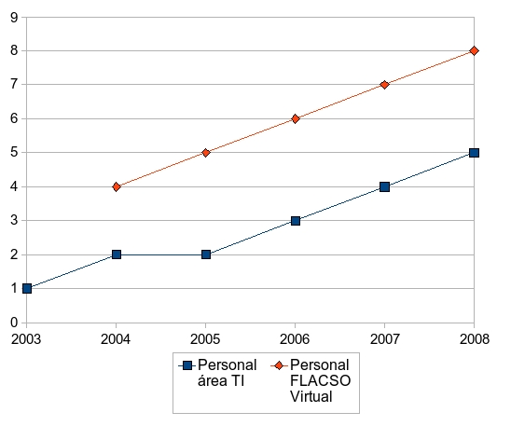
Gráfico 1

Como se observa, el crecimiento del área de TI fue directamente proporcional al del equipo de FLACSO Virtual, siguiendo las necesidades planteadas hacia el interior de la institución. También se observa un dato que aporta a la hipótesis que sitúa al campus como movilizador de cambios tecnológicos: el crecimiento en paralelo no comenzó hasta un año después del lanzamiento del proyecto FV, una vez que se hubieron presentado pruebas concretas de la necesidad de adecuar las capacidades tecnológicas de FLACSO para hacer frente a los desafíos tecnológicos planteados. En este punto podemos considerar, siguiendo a Bartoli, que el funcionamiento de la organización está condicionado por dos tendencias opuestas, “una tendencia a la rigidificación y una tendencia a la innovación” que explicarían la demora del área de sistemas para adquirir el ritmo de crecimiento de FLACSO Virtual.

En cuanto al equipo de trabajo, desde el inicio se pensó en la conformación de un equipo interdisciplinario, que incluyera profesionales con diversas trayectorias pero que tuvieran una común vinculación con el mundo académico ya que el capital más importante que FLACSO pone a disposición de sus estudiantes es el saber de los académicos e investigadores, es decir que el equipo debía constituirse en mediación entre este saber y la plataforma tecnológica para obtener una propuesta de formación de excelencia. Inicialmente el equipo estuvo conformado por una coordinadora, proveniente de la carrera de Historia con una sólida formación y trayectoria en el mundo de la educación, un ingeniero con gran experiencia en la gestión universitaria quien, con la colaboración de un programador, está a cargo de todas las decisiones técnicas relativas a la plataforma, dos editoras de contenidos, una Licenciada en Ciencias de la Comunicación y otra Socióloga, ambas con formación en educación y nuevas tecnologías; una diseñadora gráfica, a cargo de las modificaciones estéticas de la plataforma y una encargada de soporte técnico docente y Licenciada en Educación. A medida que el proyecto creció, tanto en cantidad de cursos como en diversificación de tareas, se incorporaron progresivamente dos editoras de contenidos más ampliando el equipo hasta su conformación actual.

Además de conformar el equipo, una de las tareas más complejas fue establecer al interior de FV, pero también hacia toda la FLACSO, cuáles serían las funciones del mismo. En el escenario institucional mencionado anteriormente resultaba un gran desafío la incorporación de un equipo que además de trabajar sólidamente entre sí pudiera interactuar de manera transversal con todos los equipos de todos los proyectos, áreas y programas que se incorporasen a la propuesta virtual.

Los procesos de incorporación de tecnología, lejos de ser asimilados rápidamente y sin conflictos suelen provocar resistencias, y éstas son mayores cuanto menor es el grado previo de exposición de los actores involucrados a los recursos tecnológicos. En el caso de las Ciencias Sociales, la utilización de herramientas informáticas para el trabajo no es demasiado intensiva, de modo que la experiencia en este tipo de recursos era poca y heterogénea al interior de FLACSO. En este punto, la vinculación de los miembros del equipo de FV con el mundo académico aportó mucho a la construcción de vínculos de confianza y respeto profesional, ya que al compartir un universo de significados y lenguajes comunes las mediaciones entre lo académico y lo tecnológico pudieron realizarse con menores tensiones.

Paralelamente a la conformación del equipo, se tomó otra de las decisiones fundamentales del proyecto: la elección del software para el campus virtual. En el marco de un cambio institucional de gran magnitud, como el que implica la implementación de una propuesta de educación virtual, es importante que los límites del mismo sean marcados por la propia dinámica y los procesos políticos desarrollados al interior de la institución. En este sentido, la tecnología no debe imponer barreras que obliguen a modificar el rumbo planteado; antes bien, debe acompañar el proceso introduciendo riqueza y facilitando la toma de decisiones. Atendiendo a esta premisa y luego de evaluar varias propuestas, se decidió que el software a utilizar tenía que ser de código abierto. El software libre “se refiere a la libertad de los usuarios para ejecutar, copiar, distribuir, estudiar, cambiar y mejorar el software. De modo más preciso, se refiere a cuatro libertades de los usuarios del software:
- La libertad de usar el programa, con cualquier propósito (libertad 0).
- La libertad de estudiar cómo funciona el programa, y adaptarlo a tus necesidades (libertad 1). El acceso al código fuente es una condición previa para esto.
- La libertad de distribuir copias, con lo que puedes ayudar a tu vecino (libertad 2).
- La libertad de mejorar el programa y hacer públicas las mejoras a los demás, de modo que toda la comunidad se beneficie. (libertad 3). El acceso al código fuente es un requisito previo para esto.”
Al poder tener acceso al código fuente del programa se le podrían realizar a éste modificaciones e incorporarle desarrollos nuevos que se adaptaran a las necesidades de cada posgrado. En el contexto institucional mencionado era fundamental contar con una plataforma sólida, pero a la vez versátil y flexible que pudiera adaptarse a las necesidades de posgrados diversos.

Además de su potencia como entorno virtual de aprendizaje, Moodle posee una enorme comunidad de desarrolladores y usuarios distribuidos en 196 países que permanentemente están realizando mejoras y desarrollando nuevas funcionalidades para integrar a la plataforma. La existencia de esta comunidad fue otra de las razones que colaboró para que FLACSO se inclinara por Moodle como software para su plataforma de educación virtual. La relación con la comunidad Moodle ha sido sumamente fluida y enriquecedora en los tres años de experiencia de FLACSO Virtual al punto tal que consideramos que FV está conformado por tres actores: la comunidad de investigadores y profesionales de FLACSO Argentina, el equipo responsable de FLACSO Virtual y la comunidad Moodle con la que FLACSO comparte “el principio de que el software libre no supone meramente gratuidad sino, fundamentalmente, la construcción colectiva de un saber tecnológico y donde los aportes de intercambio no son sólo de naturaleza informática sino también pedagógicos y culturales en relación con las prácticas de uso y con el diseño de propuestas a futuro”.

En este punto y una vez elegido el software, se consideraron los peligros asociados a una sobreabundancia de herramientas. "(...) el paradigma de funcionamiento del universo de los emisores no se corresponde con el paradigma de funcionamiento del universo de los receptores. Esto se manifiesta en efectos diversos: electrocución permanente, pánico, sobreexcitación, hipermovilidad, trastornos de la atención, dislexia, sobrecarga informativa, saturación de los circuitos de recepción.
En la raíz de la saturación hay un auténtico desfase de formatos. El formato del universo de los emisores ha evolucionado multiplicando su potencia, mientras que el formato del universo de los receptores no ha podido evolucionar al mismo ritmo, por la sencilla razón de que se apoya en un soporte orgánico - el cerebro-cuerpo humano - que tiene tiempos de evolución completamente diferentes a los de las máquinas."

Siguiendo esta idea, se realizó un análisis de todas las herramientas que la plataforma ofrecía con la idea inicial de obtener un subconjunto lo suficientemente reducido como para evitar la mencionada saturación y que a la vez no redujera las capacidades de expresión de cada propuesta de formación particular y se adecuara a la propuesta pedagógica de FLACSO Virtual. Si bien éste fue el criterio inicial, posteriormente fueron incorporadas otras herramientas al juego disponible, tomando en cuenta nuevas necesidades y la realimentación por parte de los docentes. En el siguiente cuadro se muestran dichas herramientas, grisadas según el momento de incorporación (más oscuro representa una inclusión más temprana).
Herramienta | Descripción
Clase virtual | Documento multipaginado, con barras de navegación, índice de apartados, capacidad de impresión de capítulos y vínculos emergentes, entre otras.
Intercambio | Espacio de discusión multipropósito. Organizado en "Temas" (hilos de discusión) que contienen mensajes individuales de cualquier usuario. Puede configurarse en forma muy detallada, tanto en cuanto a su formato como a su comportamiento: quién y cuándo puede escribir, y en qué lugares del Intercambio.
Consulta | Forma rápida de obtener realimentación por parte del curso. Consiste en un espacio de votación, con cantidad de opciones limitada. Es similar a los bloques de votación frecuentemente encontrados en periódicos online.
Taller | Espacio de trabajo similar al Intercambio, pero con el foco puesto en la producción. En el Taller se obtienen resultados concretos, se producen artefactos que pueden ser utilizados para evaluación o para intercambio con compañeros de curso.
Diario | Espacio de trabajo en línea para el alumno, donde lo almacenado es únicamente visible por él y el docente a cargo del curso. Es asimilable a una bitácora personal.
Tarea | Herramienta que permite al docente plantear un trabajo que requiera producción a mediano plazo. Consiste en una consigna a partir de la cual el alumno deberá realizar su tarea, generando finalmente un archivo como producto, el cual podrá subir a la plataforma para su evaluación.
Cuestionario | Este elemento permite la generación de conjuntos de preguntas de diversos tipos (verdadero-falso, palabra faltante, elección múltiple, etc) donde cada pregunta tiene un peso asignado que se traduce en la calificación final del trabajo. Suele utilizarse como herramienta de autoevaluación, con preguntas cerradas.
Correo | Gestor de correo electrónico, similar a cualquier MUA (Mail User Agent) conocido (Thunderbird, Pegasus Mail, Outlook Express) o webmail. Posee Bandeja de Entrada y Salida, un mecanismo de "Etiquetas" como el encontrado en el Google GMail y permite el envío de mensajes de texto y archivos anexados. La principal característica diferencial respecto del correo electrónico estándar es que informa al emisor de un mensaje si el receptor ha efectivamente abierto el mensaje.
Encuesta | Herramienta de relevamiento de opinión, similar a la consulta en su uso, pero muy superior en sus prestaciones, ya que permite una cantidad ilimitada de preguntas, de diversos tipos y con la posibilidad de paginarlas. Además, entrega información cuantitativa resumida y detallada, en base a las respuestas de los participantes.
Wiki | Documento hipertextual, cuya principal característica es la posibilidad de edición por parte de múltiples participantes, posibilitando la construcción de un producto común.
Blog | Herramienta similar a las bitácoras que en los últimos años se han popularizado en Internet. Se asocia directamente al usuario de Moodle.
Mensajería interna (correo y chat integrado) | Alternativa al uso del Correo, donde además de poder enviar mensajes, se habilita la posibilidad de establecer una conversación en línea (chat) si ambos usuarios están conectados a la vez a la plataforma. Su uso está creciendo en forma consistente.

También en esta etapa, previa al lanzamiento de los primeros cursos, se realizaron modificaciones muy importantes al diseño de la plataforma para obtener un entorno claro, sencillo y accesible, sin sobreabundancia de íconos ni imágenes que confundieran o complicaran la navegación utilizando el mismo criterio que guió el recorte de las herramientas a utilizar.

Decisión pedagógica | Innovación tecnológica
Seleccionar las herramientas más significativas de Moodle para poner a disposición de los cursos | Garantizar el funcionamiento de sólo algunos de los módulos de Moodle
El entorno debía ser sencillo, sobrio y accesible | Creación de una nueva hoja de estilos general de Moodle para FV

2. Innovaciones referidas a las mediaciones entre las subjetividades, las tecnologías y el conocimiento.

La propuesta de formación de FV contemplaba generar una propuesta de formación virtual que no se centrara solamente en los recursos tecnológicos sino que pudiera utilizarlos como artefactos para la transmisión de los saberes y experiencias de los académicos e investigadores de FLACSO, de un modo que acompañara y no violentara a la cultura académica de las ciencias sociales, sus procesos de construcción de conocimiento y sus métodos de estudio. Sin duda, son la lectura y la escritura los elementos centrales para la vehiculización de la enseñanza y el aprendizaje de las ciencias sociales. La cultura profesional del cientista social está históricamente centrada en la lectura crítica y reflexiva de textos diversos y en la producción de materiales escritos que contengan elaboraciones propias. En este sentido, la decisión pedagógica más importante que se tomó fue la de la incorporación de la Clase como eje central de todas las propuestas de formación. Frente a la proliferación de materiales audiovisuales y presentaciones de todo tipo, FLACSO Virtual decidió retomar el concepto clásico de la clase entendida como una producción original de un especialista acerca de un tema, organizada en apartados y donde la voz del autor queda claramente expresada.

La Clase es una herramienta no estándar de Moodle que fue adaptada íntegramente a la propuesta de FV, constituyendo una de las más importantes innovaciones tecnológicas en esta etapa. Sus características de diseño también fueron pensadas teniendo en cuenta la cultura profesional y los métodos de trabajo y estudio de las ciencias sociales, generando un texto de diseño sobrio y claro cuyo eje central es la palabra escrita y que también incluye los recursos hipertextuales típicos de Internet: vínculos a conceptos ampliatorios, biografías, páginas web, referencias bibliográficas, etc. Es un documento multipaginado, dividido en apartados que respeta la organización clásica de un texto académico, pero pensado para ser leído en línea: cada apartado debe tener una extensión tal que requiera cero desplazamiento horizontal y mínimo desplazamiento vertical para poder ser leído en forma completa; las imágenes y los recursos multimedia se encuentran incorporados al cuerpo de la clase, la versión imprimible contempla exclusivamente el texto de la clase.

Otro elemento que se ha incorporado a la clase virtual es el nombre del autor, dentro del cuerpo de la misma y con un enlace directo a una breve reseña sobre su trayectoria profesional y académica. Con esto se intenta recuperar la centralidad que tiene para la educación virtual la cuestión de la validez del conocimiento, en un contexto donde la abundancia de información y de fuentes pone permanentemente en cuestión la legitimidad de mucho del saber que circula por la Red.

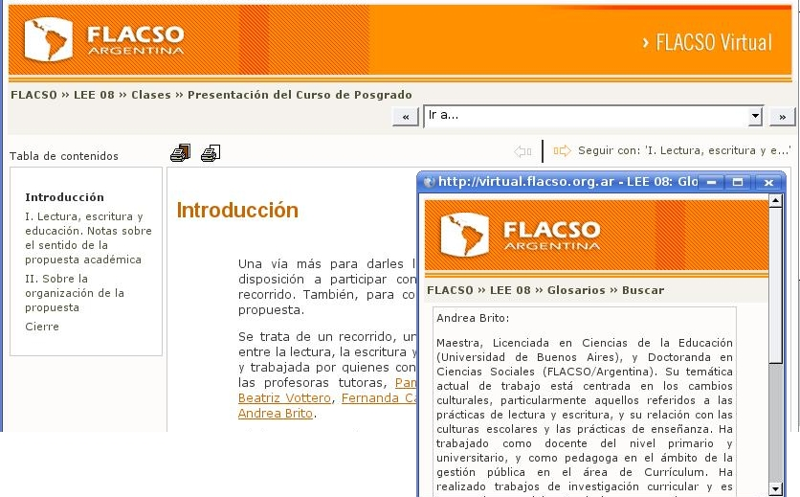
Otra característica de la propuesta pedagógica de FV es la modalidad de edición de los materiales por parte de los autores. La plataforma incorpora una barra de edición similar a la de cualquier procesador de textos conocido, lo que la convierte en una herramienta muy sencilla de utilizar para todos los autores, tengan o no experiencia en la edición de materiales online. De este modo, se logró mantener la cercanía del autor con su material, lo que redundó en clases sumamente precisas debido a la posibilidad de revisión y corrección permanente. También, como producto de esta posibilidad de intervención en los materiales, aún una vez cargados en el campus, los autores se fueron apropiando de las herramientas de edición de la plataforma lo que les allanó el camino hacia el manejo de otras herramientas lográndose así un alto nivel de apropiación de la plataforma por parte de los profesores en un tiempo relativamente corto.

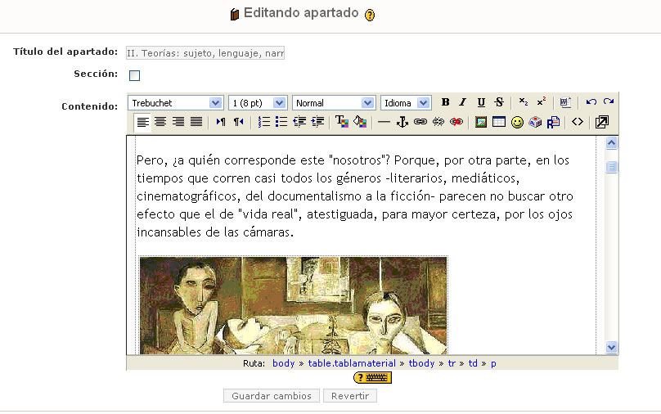
Teniendo en cuenta la importancia que en la cultura digital tienen las imágenes y en relación con el signo latinoamericano que posee FLACSO, se sugirió a los posgrados que a la hora de ilustrar sus clases utilizaran imágenes de artistas de América Latina como modo de darle una identidad cultural común a los cursos. A estos efectos se diseñaron algunas plantillas específicas para incorporar las imágenes a las clases.

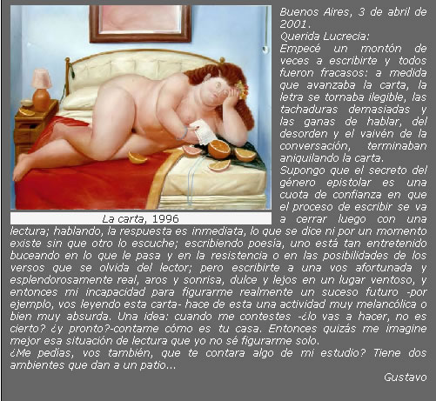

En cuanto a los materiales audiovisuales existen criterios pedagógicos y técnicos construidos por FV para el uso de los mismos. Los videos y audios que se incluyen a los cursos se ven y escuchan online en un reproductor multimedia integrado a la plataforma. Para que esto se pueda realizar los archivos multimedia deben ser enviados en un formato específico y no superar un peso máximo. Con la reproducción de los materiales dentro de la propia plataforma se pretende fortalecer la relación de los mismos con los contenidos de cada propuesta de formación. También de este modo se garantiza un alto porcentaje de accesibilidad, mucho mayor que si se descargaran para que cada alumno los reprodujera en su computadora evitando incompatibilidades de programas y versiones.

Decisión pedagógica | Innovación tecnológica
Elección de la clase como eje central de la propuesta de formación. | Adaptación del book, una herramienta no estándar de Moodle, para convertirla en la clase, eje central de las propuestas de formación de FV
Los autores deben poder acceder a su propio material para realizarle ajustes | Incorporación a la clase de la barra de herramientas de edición para los profesores.
Las clases se publican firmadas por sus autores | Adaptación de la herramienta glosario
Se sugieren obras de artistas latinoamericanos para ilustrar las clases | Diseño de varias plantillas para incorporar las imágenes al texto de la clase de diversas formas
Los materiales audiovisuales se reproducen dentro de la plataforma | Adaptación de los reproductores de audio y video de Moodle.

3. Innovaciones en el aspecto de la comunicación

En el aspecto de la comunicación, considerando que "Las identidades dentro de la comunidad se producen sobre todo por la forma en que los participantes se presentan, ellos mismos, dentro del discurso. En consecuencia, la naturaleza textual de las comunidades virtuales es su rasgo más sobresaliente" se intentó fortalecer la utilización de herramientas de comunicación que, por su condición de asincrónicas, fomentaran la reflexión y revisión en la producción de textos destinados a la comunicación con la comunidad virtual. En palabras de Gloria Pampillo:

“Régis Debray tiene una tesis con respecto al reino de la imagen que, a lo mejor, incita a conjeturar lo que puede suceder con el escrito. Dice Debray que cada adelanto tecnológico en el reino de la imagen -la fotografía, el cine, la televisión- produjo en la imagen que lo precedió algo así como una vuelta a las fuentes de su propio arte. Así, con la fotografía la pintura se volvió abstracta, abandonando la figuración. Con la televisión, comenzó a intensificarse el cine de autor. Si pensamos lo escrito desde esta idea provocativa y motivadora podemos suponer que el abandono de tantas funciones instrumentales con las que se lo había cargado vuelva más radiantes sus capacidades antes olvidadas: la de permitir que el hombre se re-conozca en la lectura, construya su identidad en la autobiografía y vea su pensamiento inscripto en un tiempo demorado que le permita avanzar en la figuración de nuevos mundos”.

En este sentido, se incluyeron en todos los cursos espacios específicos para la presentación de los participantes en los que se privilegia la descripción a través de un texto sobre la definición de la identidad a través de una fotografía. Si bien la opción de colocar una fotografía en el perfil está habilitada para todos los usuarios, es la palabra escrita el canal elegido mayoritariamente por los alumnos de FV para presentarse ante sus colegas y profesores.

La herramienta de comunicación asincrónica más frecuente al interior del campus es el Intercambio. Sin embargo, a pesar de tratarse de una única herramienta, sus numerosas variantes a la hora de configurarla han posibilitado la adaptación de la misma a diversos propósitos pedagógicos y de interacción. Observando los distintos usos que se les da a los intercambios en el campus virtual de FV podríamos arriesgar una clasificación de los mismos.

Podríamos hablar, por un lado, de los foros como espacios de intercambio académico: en esta categoría podríamos englobar a todos aquellos espacios de intercambio destinados a la discusión de los contenidos de las clases y la bibliografía y a la formulación de preguntas a los profesores acerca de los contenidos del curso. Este tipo de intercambios se caracteriza por la activa participación de los profesores y/o tutores quienes son los encargados, ya sea de responder las preguntas o de publicar las consignas del debate y moderarlo. El registro de escritura de este tipo de intercambios suele ser formal y académico, en particular en los intercambios destinados exclusivamente a la formulación de preguntas a los autores de las clases. Cuando se trata de espacios de discusión de contenido entre alumnos y tutores, la escritura, si bien sigue siendo académica, pasa a ser más informal, ya que los tutores, a diferencia de los autores, acompañan el desarrollo de todo el curso generándose entre ellos y los alumnos vínculos más íntimos y fluidos. Este tipo de foros suele tener un lapso de duración determinado de antemano, es decir que la posibilidad de publicar nuevos mensajes les es cerrada a los alumnos después de cierta fecha. Los intercambios cerrados quedan disponibles para ser consultados por los alumnos durante toda la cursada.

Otra categoría posible es el uso como Talleres, es decir, como espacios de trabajo y producción de materiales. En este tipo de intercambios suelen participar activamente los alumnos, generalmente divididos en pequeños grupos de trabajo, mientras que los tutores guían el proceso y responden a demandas específicas. Generalmente estos foros se inician con una consigna de trabajo propuesta por el tutor y su objetivo final es la producción de algún material escrito. En este tipo de intercambios, el registro de escritura es informal pero académico, ya que la dinámica suele girar en torno al acuerdo de pautas de trabajo para el cumplimiento de la consigna que muchas veces incluye la discusión de estrategias metodológicas y/o conceptuales.

Un caso particular, y sobre el que nos detendremos por su riqueza para el análisis, es el Taller de escritura de ficción del curso Lectura, Escritura y Educación. En este Taller los tutores van proponiendo progresivamente una serie de consignas cuyo objetivo final es la producción de un cuento de ficción por parte de cada alumno. La cualidad escrita de las interacciones comunicacionales en un entorno virtual de aprendizaje, lo que las sitúa en un plano de mayor permanencia frente a las interacciones orales, puede implicar para algunos alumnos un alto nivel de exposición. Esto se incrementa cuando se trata de actividades, como el Taller al que nos referimos, en las que se ponen en juego cuestiones más ligadas a la creatividad y a la imaginación, es decir a planos más íntimos de las personas que las interacciones académicas o profesionales lo que nos conduce a reflexionar acerca de lo que es público y lo que es privado en los entornos virtuales.

Para la educación virtual, la identificación certera de los alumnos, la posibilidad de acceder a los registros de sus actividades en el campus y hasta tomar una estadística de la cantidad de clics realizados en la plataforma se convierten en herramientas fundamentales para el seguimiento académico. Sin embargo, resulta enriquecedor, en especial para el desarrollo de actividades que movilizan aspectos más íntimos de los individuos, prever espacios en donde sea posible para los miembros de la comunidad virtual diluir la cuestión de la identidad fijada al nombre propio. “Para empezar el 'nombre propio' que consagra la singularidad íntegra de la 'persona', esas coordenadas personales y afectivas con las que sus portadores se identifican simbólicamente (a diferencia de las identificaciones cifradas, más precisas y singulares pero que se prestan menos a las proyecciones-identificaciones: número de seguridad social, tarjeta de crédito, número de abonado al suministro de gas...),o en las que se proyectan - y que parecen evocar inmediatamente a los ojos de quienes les conocen la totalidad de una persona -, constituyen sorprendentes abstracciones unificadoras en relación a la diversidad de la realidad social”.

Para atender a esta necesidad, se desarrolló un sistema de seudónimos para Moodle que permite a cada usuario elegir un alias para la instancia específica del Taller de Escritura con el que cada alumno interviene y publica sus producciones impidiendo la asociación de cada producción con el nombre real de su autor.

El último de los usos al que nos referiremos es el de intercambio social, es decir, el intercambio no académico acerca de temáticas diversas no relacionadas con la propuesta académica del curso. En este tipo de intercambios la participación de los profesores y tutores es planificadamente nula: son los alumnos quienes interactúan de manera exclusiva en estos espacios, teniendo la posibilidad de abrir nuevos hilos de discusión en cualquier momento y sobre cualquier tema de su interés. El caso paradigmático de este tipo de intercambios es el Café. Los Cafés de los cursos aportan al fortalecimiento de las relaciones personales entre colegas al interior del campus. En esta clase de intercambios la escritura es informal y contiene numerosas marcas de la oralidad. Es de destacar también el incremento en el uso de emoticonos, íconos e imágenes en estos intercambios respecto de los dos anteriores aún cuando, por tratarse de la misma herramienta, dichos recursos se encuentran siempre a disposición del alumno al redactar sus mensajes. A pesar de no integrar la currícula de los cursos, los Cafés, cumplen una función central en la educación virtual, estrechando los vínculos personales entre los miembros de la comunidad virtual de cada curso y constituyéndose en espacios de ayuda y contención entre colegas que atraviesan una experiencia de aprendizaje común.

Además de las herramientas de intercambio colectivas, se previó desde el inicio la incorporación de herramientas que permitieran la comunicación uno a uno atendiendo a las necesidades de privacidad que algunas situaciones suscitadas en un proceso de enseñanza / aprendizaje generan. En este sentido, uno de los desarrollos propios más importantes en el aspecto de la comunicación fue el Correo. El origen del Correo puede rastrearse en varios factores. Uno de ellos es la naturaleza del proceso de migración de variadas plataformas hacia Moodle. Como se mencionó, al inicio de FLACSO Virtual existían cuatro proveedores distintos de plataforma tecnológica. Los proyectos que debieron mudar sus cursos a Moodle fueron consultados extensamente sobre las funcionalidades requeridas, dándose un proceso de negociación entre el proyecto y FLACSO Virtual. En este proceso, la capacidad de adaptar la plataforma fue clave, ya que algunas pocas características de los soportes externos no podían implementarse en forma inmediata en Moodle, requiriendo modificaciones al código: una de estas fue el Correo. El segundo factor que debe analizarse es la estadística que marca que el correo electrónico es el servicio más utilizado en Internet. En este sentido, los usuarios de Internet están habituados a la estructura de las interfaces donde se presenta algún tipo de "Bandeja de Entrada", estilo heredado del paradigma de "oficina" encontrado en otros términos (Escritorio, Portapapeles, etcétera). El último factor está relacionado con el segundo y tiene un fuerte contenido estratégico. En efecto, debió considerarse que si no existía una herramienta que cumpliera con las funciones (al menos con las básicas) de un software de correo electrónico, estas interacciones se darían por fuera de la plataforma virtual. Esto no era deseable ya que, entre otros factores, generaría la pérdida de privacidad de las direcciones de e-mail (tanto para alumnos pero especialmente para los docentes) y la pérdida de unidad en la interfaz virtual desde el punto de vista del alumno.

Desde su incorporación, el Correo fue muy bien valorado por los alumnos de FV, constituyéndose incluso en un espacio importante para el intercambio académico y el desarrollo de la escritura personal. La incorporación de nuevos desarrollos a esta herramienta redundó en que los alumnos la valoraran aún mejor en los dos aspectos mencionados. (Figuras 1 y 2).

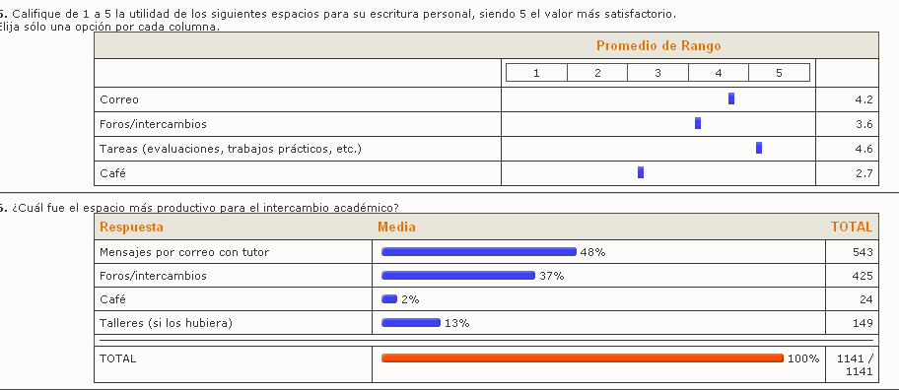
Figura 1 - Encuesta anual FLACSO Virtual Año 2006

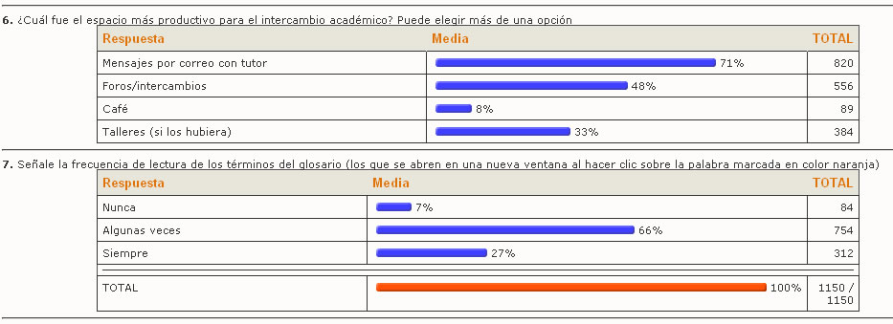
Figura 2 - Encuesta Anual FLACSO Virtual Año 2007
Tanto el Correo como los desarrollos que se le agregaron posteriormente (aviso de correo nuevo en el mail personal, posibilidad de adjuntar archivos y administración de etiquetas, entre otras) serán puestos a disposición de la comunidad Moodle.

Ubicándose a mitad de camino entre las herramientas sincrónicas y las asincrónicas, se ha incorporado en el último año a varios cursos el uso de la mensajería interna de Moodle. Se trata de una herramienta de comunicación uno a uno que funciona como un sistema de mensajería instantánea cuando ambos usuarios se encuentran conectados y como un correo electrónico cuando sólo uno de ellos está online, es decir que quien está en línea puede dejarle un mensaje al usuario desconectado que éste recibirá la siguiente vez que se conecte al campus. Si bien esta herramienta estuvo disponible desde la migración a la versión 1.7 en julio de 2007, recién a principios del actual ciclo lectivo más cursos empezaron a solicitar alguna herramienta de interacción sincrónica debido, en gran medida, a la masificación del uso de sistemas de mensajería instantánea como el MSN Messenger o Google Talk. A medida que los usuarios van familiarizándose con herramientas de comunicación típicas de la web e incorporándolas a sus lógicas de trabajo e interacción va surgiendo la necesidad de incorporarlas a la plataforma. En este sentido, podemos comentar que, en la actualidad alrededor del 70% de los cursos utilizan la mensajería interna mientras que hace menos de un año, cuando se la incluyó en Moodle sólo había un curso que la había adoptado.

Decisión pedagógica | Innovación tecnológica
Contemplar un espacio de interacción en el que la identidad no esté relacionada con el nombre propio | Desarrollo de un sistema de seudónimos para Moodle
Incorporar un correo interno a los canales de comunicación de cada curso | Desarrollo del módulo Correo, íntegramente nuevo para Moodle
Incorporar una herramienta de comunicación sincrónica uno a uno, considerando la masificación del uso de la mensajería instantánea | Adaptación de la Mensajería interna de Moodle

Reflexiones finales

A lo largo de todo el proceso de implementación de FLACSO Virtual, hemos observado la interdependencia y el diálogo permanente entre las decisiones pedagógicas adoptadas y los artefactos tecnológicos utilizados. Tal como lo hemos intentado reflejar en la organización de este artículo, cada innovación tecnológica realizada a la plataforma provino de una decisión pedagógica que la sustentó, pero a su vez, cada una de las decisiones pedagógicas fue adoptada dentro de un escenario tecnológico delimitado por las herramientas existentes en la plataforma y la potencialidad de desarrollar herramientas nuevas que se adaptaran a la necesidad de los cursos, sin descuidar la unidad institucional de la propuesta y, a su vez, respetando las particularidades de cada uno de los cursos.

Esto pudo lograrse incoporando el proyecto de educación virtual a la institución por medio de la conformación de un equipo local que trabaja sobre una plataforma flexible, mediando en la relación entre el conocimeinto de las ciencias sociales y el saber tecnológico, compartiendo lenguajes y universos de sentido comunes debido a sus trayectorias de formación y perfiles profesionales.
Asimismo, la incorporación de la propuesta virtual a la institución generó por los menos dos consecuencias institucionales importantes. Una de ellas fue la dinamización del proceso de informatización de la institución. El área de TI de FLACSO Argentina creció y se profesionalizó producto de las demandas de servicios generadas directamente por FV (ancho de banda, soporte a servidores, etc) y por todos los actores involucrados en la propuesta de FV, quienes comenzaron a realizar cada vez mayor parte de sus tareas en la plataforma y, en consecuencia, comenzaron también a demandar más servicios y mejor equipamiento. La segunda consecuencia institucional fue la creación de un mecanismo de evaluación y aprobación institucional de las propuestas virtuales a ofrecer. Desde la conformación de FLACSO Virtual, todas las propuestas de formación que se brindan en el campus virtual deben cumplir con una serie de requisitos y son evaluadas sin excepción por el Consejo acdémico de FLACSO.
En cuanto a la evolución de los cursos, en estos tres años podemos observar que las clases y la bibliografía siguen siendo los materiales más consultados y valorados por los alumnos en su proceso de formación. Tanto las imágenes que se incorporan en los cursos como los recursos hipertextuales y multimedia son también bien valorados en la medida en que aportan al desarrollo de los contenidos de las clases. También se observa una tendencia a la incorporación progresiva pero sistemática de nuevas herramientas a los cursos, a medida que el uso de las mismas va masificándose en la web e incorporándose a las prácticas de trabajo y estudio y a los mecanismos de publicación y validación del conocimiento en las ciencias sociales, tal como ocurrió con la mensajería interna y con los blogs.
Cabe destacar que uno de los factores más importantes para el desarrollo de FLACSO Virtual resultó la elección de Moodle como plataforma para su campus, no solamente por su potencia como entorno virtual de aprendizaje, sino especialmente por la comunidad de desarrolladores y usuarios que la sustentan. El modo de producción de conocimiento tecnológico utilizado por la comunidad Moodle comparte modalidades propias de la producción de saber en ciencias sociales en aspectos tales como el trabajo en red y la evaluación de los avances realizados por parte de la comunidad de pares. Estas coincidencias en las lógicas de producción del saber entre ambos campos ha colaborado para que la introducción de un soporte tecnológico en el proceso de enseñanza/aprendizaje no haya resultado totalmente ajena a la lógica de las ciencias sociales como hubiera ocurrido con un sistema informático cerrado.
Por último, es interesante comentar cómo las decisiones tecnológicas al interior de una institución no sólo cambian los soportes a través de los cuales se realizan las tareas sino que, fundamentalmente, inciden en la conformación de un mundo de ideas nuevo por lo tanto las decisiones que se tomen en materia de software lejos de afectar sólo los procesos que operan sobre su soporte tienen alcances mucho mayores. La decisión de utilizar software libre en el caso de FLACSO Virtual se inscribió en una tendencia favorable en la institución hacia esta filosofía, pero la real incorporación de una herramienta de software libre redundó en el fortalecimiento de dicha tendencia y aportó a la construcción hacia adentro de la institución un mundo de ideas que, partiendo de la filosofía del software libre, fue avanzando en iniciativas más amplias y relacionadas directamente con el mundo académico, como la liberación de obras intelectuales bajo licencias abiertas.
Bibliografía

Bartoli, Annie; Comunicación y Organización. La organización comunicante y la comunicación organizada; Ed. Paidos, Buenos Aires, 1991, p. 18.
Berardi, Franco; Generación post-alfa. Patologías e imaginarios en el semiocapitalismo;
Bourdieu, Pierre; Campo de poder, campo intelectual; Montressor; 2002.
Lahire, Bernard; El hombre plural. Los resortes de la acción; Bellaterra; Barcelona; 2004.
Pampillo, Gloria; Curso Lectura, Escritura y Educación, Clase 18.
Vandendorpe, Christian; Del Papiro al hipertexto. Ensayo sobre las mutaciones del texto y la lectura; Fondo de Cultura Económica; Buenos Aires, 2003.
Yus, Francisco; Ciberpragmática. El uso del lenguaje en Internet; Ariel Lingüística; Barcelona; 2001.

Es Licenciada en Sociología (UBA) y egresada del la Diplomatura en Educación y Nuevas Tecnologías de FLACSO. Es investigadora de apoyo en el programa “Infópolis. Investigaciones sobre la Sociedad de la Información”. Se ha desempeñado como docente en la UBA y en la UCES. Ha participado como expositora en diversos congresos y jornadas sobre la temática. Actualmente se desempeña como responsable de gestión, capacitación y tratamiento de materiales en el campus virtual de FLACSO. Posee experiencia en la producción, edición y corrección de textos para entornos virtuales.
Es Ingeniero Electrónico graduado de la Universidad Tecnológica Nacional (UTN). Trabajó en la industria electrónica durante 5 años, especializándose finalmente en el área de Administración de redes y servidores en Internet. Desde 1997 se incorporó al ámbito universitario, tanto como profesor en la UTN y en la Universidad Favaloro, como en posiciones vinculadas a la gestión, y en aplicaciones de plataformas tecnológicas relacionadas con el aprendizaje, en particular las vinculadas con el Software Libre o GNU, en las que se destaca la plataforma Moodle. En el plano académico, ha cursado la Diplomatura en Educación y Nuevas Tecnologías, y ha participado de diversos Congresos y Jornadas de la actividad. Actualmente se desempeña como responsable técnico del campus Virtual de FLACSO Argentina y está a cargo de la Dirección de Informática de la Facultad de Filosofía y Letras de la UBA. Como parte de su actividad profesional, es socio fundador de Entornos Educativos, empresa dedicada a la implementación de proyectos en educación virtual.
Es Licenciada en Ciencias de la Comunicación (UBA). Es investigadora tesista en el Instituto de nvestigaciones Gino Germani de la UBA, en el marco del programa “Infopolis, investigaciones sobre la Sociedad de la Información”. El proyecto en curso es “Internet: un nuevo ámbito para la acción colectiva”. Es esgresada del posgrado Gestión Cultural y Comunicación de FLACSO Argentina y en la actualidad cursa la Maestría en Ciencias Sociales y Educación, de FLACSO Argentina. Participa activamente en congresos, jornadas y seminarios relativos a la temática de las TIC’s y las Ciencias Sociales. Posee vasta experiencia en la creación de materiales para entornos virtuales y en lo relativo a edición y corrección, habiendo realizado tareas en los ámbitos gubernamental, privado y académico. En la actualidad se desempeña como responsable de gestión, capacitación y tratamiento de materiales en el campus virtual de FLACSO Argentina y es docente en el Seminario de Sociedad de la Información, de la carrera de Sociología (UBA).
Vandendorpe, Christian; Del Papiro Al Hipertexto: Ensayo Sobre Las Mutaciones del Texto y La Lectura Fondo de Cultura Economica; Buenos Aires, 2003.
Wi Fi es el nombre popular con el que se conoce un conjunto de tecnologías que permiten la conectividad a redes sin la utilización de cables de cobre, en particular, al red aludida está basada en el protocolo IEEE 802.11g. Más información en http://standards.ieee.org/getieee802/802.11.html
Bartoli, Annie; Comunicación y Organización. La organización comunicante y la comunicación organizada; Ed. Paidos, Buenos Aires, 1991, p. 18.
http://www.gnu.org/philosophy/free-sw.es.html
http://virtual.flacso.org.ar/mod/resource/view.php?id=18111
Berardi, Franco; Generación post-alfa. Patologías e imaginarios en el semiocapitalismo; Tinta Limón; Buenos Aires; 2007.
Mitra, A (1997) "Virtual commonality; Looking for India on the Internet" en S. G. Jones (1997a), pp. 55-79. Ciitado en Yus, Francisco; Ciberpragmática. El uso del lenguaje en Internet; Ariel Lingüística; Barcelona; 2001. p. 57.
Pampillo, Gloria; Curso Lectura, Escritura y Educación, Clase 18; Lectura; Apartado VI.
Lahire, Bernard; El hombre plural; Edicions Bellaterra, Barcelona, 2004.P.34.

